7 июня 2019 года
День прошёл под девизом «Весь мир – театр». День начался как обычно с зарядки «Становись-ка на зарядку!». Было на улице пасмурно, шёл дождь и ребята своими движениями, своим задором прогоняли тучи и в полдень выглянуло солнышко. В первой половине дня прошло большое обще лагерное мероприятие «День театрального наряда», в честь открытия лагерной смены. В торжественной обстановке начался праздник. Юнармейцы внесли флаги Тюменской области и Ялуторовского района, и подняли флаг лагеря с дневным пребыванием «Солнышко».
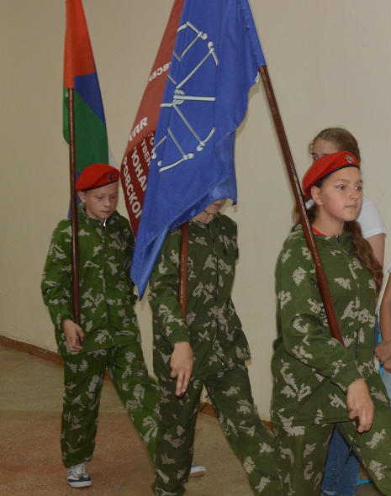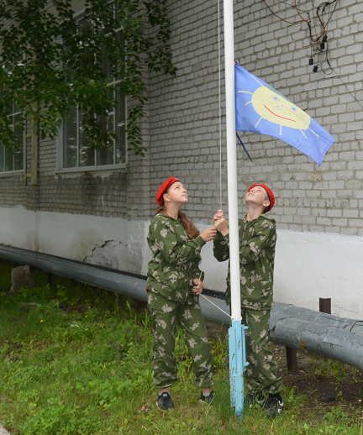
Затем каждый отряд, а также ребята из детской школы искусств, представили свои театральные номера. Очень было интересно и радостно, нам улыбалось солнышко, как бы приветствуя нас.
